Paskaidrojuma raksts Salacgrīvas novada pašvaldības 2021.gada budžetam

Salacgrīvas novada domes priekšsēdētāja ievadziņojums

Runājot par 2021. gadu jāsaka, ka tas Salacgrīvas novadam būs liktenīgs.
Nākamais ir pašvaldību vēlēšanu un administratīvi teritoriālās reformas (ATR) īstenošanas gads un manā skatījumā, ja valdība tā turpinās rīkoties, būs diezgan liela nabadzība. Būs grūti laiki, budžeta deficīts un parādsaistības, nekas labs mūs nesagaida. Jaunajam novadam nebūt nebūs skaista dzīve. Bet te ir jāliek komats, jo Salacgrīvas novads, tāpat kā daudzas pašvaldības Latvijā, ir iesniegušas prasību Satversmes tiesā un Tiesas priekšsēdētāja ir publiski paziņojusi, ka visas šīs lietas tiks izskatītas. Nav jēgas tās skatīt pēc reformas, tā ka līdz nākamajām pašvaldību vēlēšanām tās izskatīs. “Glupi” izklausīsies, bet šādās krīzēs netaisa reformas. Bet pašvaldību vēlēšanām mēs gatavojamies, velēšanas būs neatkarīgi no tā būs vai nebūs, kā Latvijas Reģionu apvienība (LRA) startēsim jebkurā gadījumā.

Šajā laikā ārkārtīgi svarīgi noturēties, lai krīzei beidzoties, jo vienreiz tā beigsies, uzņēmēji, būtu gatavi uzsākt ekonomisko uzrāvienu. Šobrīd mūsu novadā ir uzņēmumi kuriem ir grūti, ir uzņēmumi kuriem iet labi, šo laiku ir svarīgi izdzīvot un saglabāt konkurētspēju. Ir būtiski atjaunot komunikāciju ar uzņēmējiem, kaut arī attālināti, lai zinātu kā viņiem iet un kā pašvaldība var palīdzēt.
Runājot par 2020. gada darbiem – jāatzīst, ka neesam izdarījuši visu to, ko bijām iecerējuši. Darbs pašvaldībā nav tas vienkāršākais, mēs nestrādājam kā privātuzņēmums, pastāv diezgan liela birokrātija, ko ir uzlicis likumdevējs. Samērā lielu naudu esam piešķīruši pašvaldības ceļu sakārtošanai, bet ņemot vērā, ka iepriekš nebija pietiekamā mērā sagatavota ceļu pamatne un klāt ir ziema, ceļu remontu un asfaltēšanas darbi pārcelsies uz 2021. gadu.

Runājot par liegumiem ir daudz diskusiju sociālajos tīklos un pastāv dažādi viedokļi. Mēs esam ieņēmuši pozīciju, ko mums likumdevējs nosaka, mēs arī pildām – esam likumpaklausīgi. Man ir tikai viens jautājums: vai pēc visa tā, kad šī “jezga” beigsies, kāds paanalizēs un dos atzinumu, kur un kādas bijušas kļūdas. Kādam no valdības puses ir jānes atbildība par apkārt notiekošo haosu. Ārkārtas situācijās valstī vienmēr ir kāds, kas pārņem varu un uzņemas atbildību, parasti tas valdības vadītājs, kara laikā prezidents, jo cilvēki gaida risinājumus, rīcības, termiņus. Valdībai ir jābūt konkrētai, noteiktai rīcībai, kas parāda ceļu, bet diemžēl prezidentu tas neinteresē un premjers nevar savākties.
Neskaidrība un nekonkrētība ietekmē arī budžetu. Milzīgie deficīti kas šobrīd tiek radīti ir jāizmanto ārkārtīgi efektīvi, lai tiem būtu pozitīva ietekme nākotnē, lai tā nebūtu vienkārša caurumu aizlāpīšana, lai pēc krīzes nebūtu jākonstatē, ka mūsu vienīgā problēma ir milzīga naudas izšķērdēšana un kredīts.
2021.gada budžeti pašvaldībām ir ievērojami samazināti. Varu teikt, ka budžets ir samazināts no abiem galiem, jo nākamajā gadā no iedzīvotāju ienākuma nodokļa 75 % ienāks pašvaldību budžetā (šogad 80%), un pašvaldībām ir uzlikti papildus obligātie izdevumi (paaugstinātā minimālā alga, pedagogu algu likmju izmaiņas un mainītie sociālie pabalsti). Šāds budžeta samazinājums ir skaidrs rādītājs, ka valdību neinteresē reģionos dzīvojošie cilvēki, jo katrs iedzīvotājs dzīvo pašvaldībā un ja samazina pašvaldību resursus, tad mazāk naudas būs ceļiem, izglītībai un sociālajai palīdzībai, visam būs mazāk.
Runājot par Salacgrīvas novada pašvaldības budžetu, jāsaka, ka neskatoties uz samazinājumu esam saglabājuši finansējumu biedrībām, turpināsim iesāktos projektus, bet par 50% esam samazinājuši prezentācijas un par 10% bāzes izdevumus pašvaldības iestādēs un struktūrvienībās. Budžets tiek samazināts, lai mēs iegūtu vairāk brīvos līdzekļus saviem projektiem, kuru ir ļoti daudz. Paldies visiem Salacgrīvas novada pašvaldības iestāžu un struktūrvienību vadītājiem, kuri izprotot situāciju, samazināja savus bāzes budžetus. Patīkami apzināties, ka mēs esam viena komanda un nav domē darbinieku kuri domā tikai par sevi. Patīkami, ka mēs saprotam situāciju un, atšķirībā no Saeimas, nedzīvojam uz citas planētas. Mēs nevaram runāt par algu celšanu nākamajā gadā, izņemot, likumā noteiktās minimālās algas, paskatāmies kas notiek apkārt, kā par savu izdzīvošanu cīnās uzņēmēji.
Pirmā budžeta kārta, jeb bāzes budžets apstiprināta 16.decembra domes sēdē, nākamā gada janvārī būs redzami atlikumi un būs skaidrība kādu finansējumu varēsim šķirt projektiem. kuri šobrīd mums ir aktuāli, kas jāturpina realizēt.
Mēs dzīvojam spraigā, interesantā, piedzīvojumu pilnā laikā. Neskatoties uz visu, kas notiek apkārt, esam noturējuši to kas mums ir un neskatoties uz visādiem draudiem - darbi turpinās!

Salacgrīvas novada domes priekšsēdētājs Dagnis Straubergs

Pašvaldības lēmējvaras struktūra
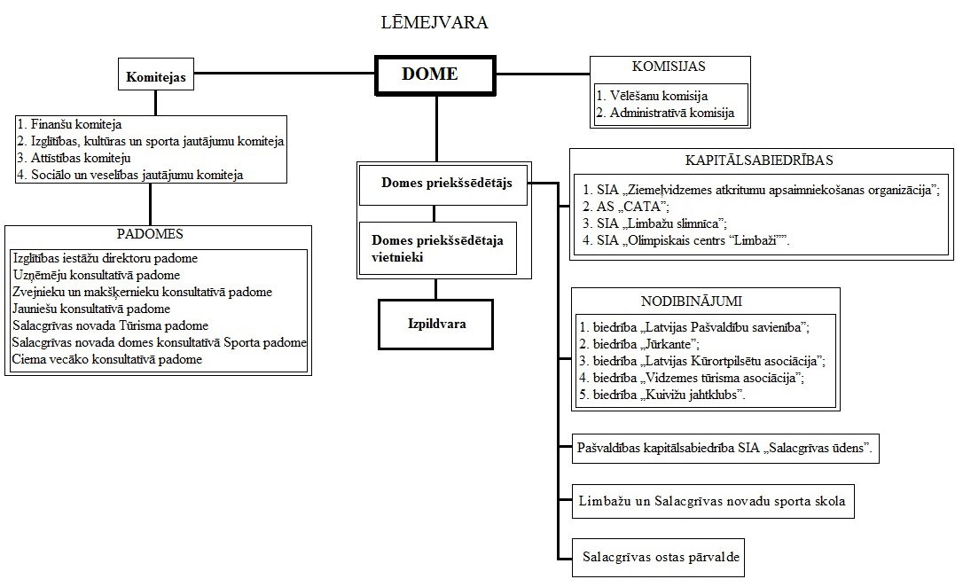
Pašvaldība administratīvā struktūra

Salacgrīvas novada attīstības stratēģija -galvenie mērķi, prioritātes 2021.-2023.gadam (Attīstības un projektu nodaļa)

Ilgtermiņa virsmērķis – Novada vietējos resursos bāzēta pašpietiekamība, nodrošinot labas pārvaldības virzītus panākumus dabas, ekonomiskās un sociālās vides uzlabošanā. Novada pašpietiekamību raksturo vietējo resursu izmantošana attīstības veicināšanā, un ikdienas vajadzību nodrošināšanā pēc iespējas mazāk izmantojot no ārējiem faktoriem atkarīgus risinājumus.
Ilgtermiņa mērķi:
- Komfortabla, līdzsvarota, droša dzīvesvide;
- Daudzveidīga mobilitāte.
Ilgtermiņa prioritātes:
- Sabiedrības labklājība;
- Uzņēmējdarbība;
- Mobilitāte un pakalpojumu pieejamība;
- Vides ilgtspējīga apsaimniekošana;
- Efektīva pārvaldība.
Vidēja termiņa mērķi:
- Saliedēta, aktīva, sociāli nodrošināta un inteliģenta sabiedrība;
- Veiksmīga uzņēmējdarbības vide;
- Sakārtota, droša un pieejama infrastruktūra;
- Atpazīstams tūrisma reģions.
Vidēja termiņa prioritātes:
VP1.1. Efektīva pārvaldība;
VP1.2. Daudzpusīga izglītība;
VP1.3. Saglabāta, uzturēta un pilnveidota kultūrvide;
VP1.4. Fiziski aktīvs un veselīgs dzīvesveids;
VP1.5. Pieejama veselības aprūpe un sociālie pakalpojumi;
VP2.1. Kvalitatīvi pašvaldības pakalpojumi un atbalsta pasākumi uzņēmējiem un investoriem;
VP3.1. Kvalitatīva dzīves vide;
VP3.2. Kvalitatīva infrastruktūra;
VP3.3. Energoefektīva un ilgtspējīga saimniekošana;
VP3.4. Paplašināta ostas teritorija, padziļināti ūdensceļi;
VP4.1. Sakārtota tūrisma infrastruktūra;

Iedzīvotāji, struktūra, izmaiņas, nodarbinātība
(L.Zālīte, I.Rubene)

Saskaņā ar Pilsonības un migrācijas lietu pārvaldes datiem 2020.gada 1.janvārī Salacgrīvas novadā bija 7707 iedzīvotāji, tas ir par 94 iedzīvotājiem mazāk nekā 2019.gada sākumā. Uz 2020.gada 1.jūliju iedzīvotāju skaits ir samazinājies vēl par 62. Kopējā tendence iedzīvotāju skaitam samazināties pašvaldībā saglabājas, bet samazināšanās ātrums ir sarucis, jo kritums uz 2019.gada sākumu, salīdzinot ar 2018.gadu, bija 223. Novada lielākā iedzīvotāju daļa dzīvo pagastos – 4204 (Ainažu pagastā – 457, Liepupes pagastā – 1764, Salacgrīvas pagastā –1983). Tas ir par 87 iedzīvotājiem mazāk nekā uz 2019.gada sākumu. Abās pilsētās kopā ir 3503 iedzīvotāji (Ainažos – 752, Salacgrīvā – 2758). Pilsētās iedzīvotāju skaits ir krities mazāk – tikai par 7 iedzīvotājiem.
Salacgrīvas novada Dzimtsarakstu nodaļā 2019.gadā reģistrēti 27 jaundzimušie un 31 mirušais. Atlasot datus Iedzīvotāju reģistrā par 2019.gadā dzimušajiem, kuru dzīvesvieta deklarēta Salacgrīvas novadā, redzams, ka pavisam klāt nākuši 44 jaundzimušie. Laikā no 2020.gada 1.janvāra līdz 24.novembrim reģistrēti 25 jaundzimušie un 33 mirušie. Iedzīvotāju skaitam novadā ir tendence samazināties un pastāv negatīvs dabiskais pieaugums. Desmit gadu laikā iedzīvotāju skaits novadā sarucis par 1753 iedzīvotājiem.

PMLP dati uz katra gada 1.janvāri (Iedzīvotāju skaits novadā uz 01.07.2020.– 7645)
Pastāvot iedzīvotāju skaita kopējam sarukumam, dzimumu samēra ziņā kopš 2010.gada konskventi saglabājas neliels sieviešu pārsvars:
PMLP dati uz 2020 gada 1.janvāri

Novadā visvairāk iedzīvotāju ir darbspējas vecumā, t.i., no 15 gadu līdz 63 gadu un 9 mēnešu vecumam.

Darbaspējas vecums (no)=15, vecums virs darbaspējas (no)=63, mēnesis=09
PMLP dati uz 2020 gada 1.janvāri
Krasas izmaiņas darbaspējas dzimuma struktūrā laikā no 2010.gada līdz 2020.gadam nav vērojamas. Kopš 2010.gada līdz 2020.gadam saglabājusies tendence ar darbaspējīgo vīriešu pārsvaru. Savukārt, pēc darbaspējas vecuma situācija ir pretēja – pārsvars ir sieviešu pusē (681/1186). Tas varētu būt skaidrojams ar sieviešu garāku dzīvildzi. Paralēli kopējā iedzīvotāju skaita sarukumam turpina samazināties arī novada darbaspējīgo iedzīvotāju skaits.

PMLP dati uz katra gada 1.janvāri

PMLP dati uz 2020 gada 1.janvāri
Visā novadā vērojams bērnu vecumā no 7 līdz 17 gadu vecumam pārsvars. Tas varētu būt izskaidrojams ar dzimstības samazināšanos pēdējos desmit gados.

PMLP dati uz 2020.gada 1.janvāri

Analizējot nodarbinātību, būtisks faktors ir bezdarba līmenis. Salacgrīvas novadā tas ir 4,3%, kas salīdzinot ar 7,4% valstī kopumā uz 2020. gada 31. oktobri, vai arī Rīgas reģiona mērogā, kur šis rādītājs ir 6,1%, ir zems rādītājs. Tas norāda, ka novadā ir iespēja atrast darbu. Salacgrīvas novadā bez darba 2020. gada 31. oktobrī, pēc Nodarbinātības Valsts aģentūras sniegtās informācijas, ir 193 personas. No kopējā reģistrēto bezdarbnieku skaita 105 ir sievietes, savukārt 88 vīrieši. Ilgstošie bezdarbnieki 22 personas; personas ar invaliditāti bez darba 27; jaunieši vecumā no 15 līdz 24 gadiem bez darba 12, savukārt pirmspensijas vecuma bezdarbnieki 32 personas.
 | Vecuma grupas |  |  |  |  |  |  |  |  |  | Kopā
Salacgrīvas  Novads | 15 - 19 | 20 - 24 | 25 - 29 | 30 - 34 | 35 - 39 | 40 - 44 | 45 - 49 | 50 - 54 | 55 - 59 | 60 un vairāk
 | 1 | 11 | 22 | 25 | 19 | 19 | 21 | 26 | 24 | 25 | 193
No tabulas izriet, ka vismazāk darba meklētāju ir vecumā no 35 līdz 49 gadiem, šajā vecuma grupā Salacgrīvas novadā ir vismazākais reģistrēto bezdarbnieku skaits.

Uzņēmējdarbība un tūrisms
(E.Lilenblate)

Salacgrīvas novadā ir 755 uzņēmumi, no kuriem 50,99% ir sabiedrība ar ierobežotu atbildību (SIA), bet 33,25% - zemnieku saimniecības. Pēdējo desmit gadu laikā novadā reģistrēti 382 jauni uzņēmumi, savukārt, likvidēti 273, kas parāda, ka uzņēmumu skaits audzis par 109 uzņēmumiem. Līdz 2020. gada decembrim reģistrēts 31 jauns uzņēmums, tikpat arī likvidēti.
Pašvaldībā populārākās uzņēmējdarbības nozares ir jauktā lauksaimniecība, mazumtirdzniecība, kā arī jūras zvejniecība, kura ir samērā specifiska nozare un nav atrodama pārējo Latvijas novadu TOP5 populārāko uzņēmējdarbības nozaru skaitā. Gana bieži uzņēmēji savu darbību izvēlējušies saistīt arī ar kravu pārvadājumiem un būvniecību.
Līderis pēc apgrozījuma starp novada uzņēmumiem ir AS “Brīvais vilnis” (1.att.). Uzņēmums pagājušajā gadā saražojis 16,4 miljonus kārbu 161 dažāda veida konservu. No tām 6,8 miljoni bijuši šprotes. Kā norādīts iesniegtajā vadības ziņojumā, uzņēmuma pārdošanas apjomu aizvien ietekmē Krievijas noteiktais embargo un pirktspējas kritums Vidusāzijas valstīs. Vienlaikus AS “Brīvais vilnis” ir nostabilizējis savu pozīciju Latvijas tirgū un ir līderis zivju pārstrādes grupā. 2019.gadā AS “Brīvais vilnis” apgrozījis 9,46 milj. EUR. Gada laikā uzņēmuma apgrozījums palielinājies par 26,11%.
1.tabula
Lielākie Salacgrīvas novada uzņēmumi pēc apgrozījuma 2019. gadā
NPK | Uzņēmums | Darbības joma | Apgrozījums, EUR | Pret 2018
1 | BRĪVAIS VILNIS, AS | Zivju, vēžveidīgo un mīkstmiešu pārstrāde un konservēšana | 9,457,890.00 | 27%
2 | Trivium Packaging Latvia, SIA | Vieglā metāla iepakojuma ražošana | 7,292,111.00 | 24%
3 | BALTIC FOREST, SIA | Kokmateriālu, būvmateriālu un sanitārtehnikas ierīču vairumtirdzniecība | 4,846,430.00 | -45%
4 | KUBIKMETRS, SIA | Zāģēšana, ēvelēšana un impregnēšana | 3,935,811.00 | -11%
5 | CELSIM LS, SIA | Dzīvojamo un nedzīvojamo ēku būvniecība | 2,347,395.00 | 40%
6 | NOVEST, SIA | Degvielas, cietā, šķidrā un gāzveida kurināmā un līdzīgu produktu vairumtirdzniecība | 1,982,989.00 | 11%
7 | PRODUS, SIA | Kokmateriālu, būvmateriālu un sanitārtehnikas ierīču vairumtirdzniecība | 1,761,643.00 | 9%
8 | ĪVEJA, SIA | Zāģēšana, ēvelēšana un impregnēšana | 1,752,241.00 | -3%
9 | ACTEKS, SIA | Pārējā mazumtirdzniecība nespecializētajos veikalos | 1,639,489.00 | 2%
10 | BĒRNU PSIHONEIROLOĢISKĀ SLIMNĪCA "AINAŽI", VSIA | Slimnīcu darbība | 1,502,691.00 | 24%
Avots: Lursoft
Lielākais pelnītājs starp Salacgrīvas novadā reģistrētajiem uzņēmumiem 2019. gadā bijusi Salacgrīvas pilsētas lauku teritorijas S. Eizenberga zemnieku saimniecība “Robežnieki, kura gada laikā palielinājusi peļņu par 28,29% līdz 206,84 tūkst. EUR. Pagājušajā gadā saimniecība pārdevusi 839,67 t piena, 15,06 t gaļas lopus, 268,40 t rudzus, 447,31 t rapsi, 1572,90 t kviešus, 82,71 t miežus, kā arī guvusi ieņēmumus no citām pozīcijām.
Lielākais darba devējs novadā ir zivju pārstrādes uzņēmums AS “Brīvais vilnis”. Pagājušajā gadā uzņēmumā strādājuši 265 darbinieki, kas ir par 15 vairāk nekā 2018.gadā.
Tāpat pagājušajā gadā audzis nodokļu apjoms, kuru valsts kopbudžetā samaksājuši Salacgrīvas novadā reģistrētie uzņēmumi. VID publiskotā informācija par uzņēmumu veiktajām nodokļu iemaksām rāda, ka kopējā summa, kuru valsts kopbudžetā VID administrētajos nodokļos 2019.gadā samaksājuši Salacgrīvas novadā reģistrētie uzņēmumi, palielinājusies par 21,88%, sasniedzot 5,85 milj. EUR.
Pēc uzņēmumu datu bāzes Lursoft apkopotās informācijas, ārvalstu ieguldījumi šobrīd reģistrēti 45 Salacgrīvas novadā reģistrēto uzņēmumu pamatkapitālos. To kopējā summa šobrīd veido 5,46 milj. EUR, kas Salacgrīvas novadu pēc uzkrāto ieguldījumu apjoma ierindo 40. vietā blakus Kocēnu un Lielvārdes novadiem.
Lai veicinātu jaunu uzņēmumu rašanos un jauniešu iesaisti uzņēmējdarbībā, turpinās pašvaldības 2011. gadā aizsāktais grantu konkurss “Jauniešu biznesa plānu konkurss komercdarbības uzsākšanai Salacgrīvas novadā”. Tā ir iespēja jauniešiem no 18 līdz 30 gadu vecumam iesniegt projektu pieteikumu konkursam un gūt līdzekļus savas uzņēmējdarbības uzsākšanai 2500 euro apmērā. 2020. gadā konkursam iesniegti divi projekti.
Novadā aktīvi darbojas Salacgrīvas novada Uzņēmēju konsultatīvā padome, kura regulāri uz sēdēm tiekas reizi mēnesī. Tās sastāvā ir uzņēmēji no ražošanas, būvniecības, tirdzniecības, restorānu un ēdināšanas, tūrisma un citām nozarēm. Padomes galvenais mērķis ir sekmēt uzņēmējdarbības attīstību Salacgrīvas novadā un uzturēt efektīvu dialogu starp Salacgrīvas novada pašvaldību un vietējiem uzņēmējiem, tādejādi veicinot viedokļu apmaiņu un tādu lēmumu pieņemšanu, kas ir saskaņā ar pastāvošajiem normatīvajiem aktiem un pozitīvi ietekmē uzņēmējdarbības vidi un uzņēmējdarbības attīstību novadā.
Salacgrīvas novada tūrisma sekmīga attīstība ir pateicoties tā atrašanās vietai pie Rīgas jūras līča. Salacgrīvas pilsētas uzplaukums ir pateicoties ostas izbūvei Salacas upes ietekā un lielo uzņēmumu, kā A/S “Brīvais Vilnis”, SIA "Salacgrivas Nord Termināls" izveidošana un attīstība. Salacgrīvas pilsētā un novadā veiksmīgi darbojas 59 tūrisma pakalpojuma uzņēmumi, kas nodrošina tūristu pamatvajadzības – ēdināšanas un naktsmītņu pakalpojumus (skat.1 attēlu). Pakalpojuma dati tika apkopoti no 2020. gada tūrisma uzņēmēju piedāvājuma.

- Attēls. “Ēdināšanas un naktsmītņu pakalpojumi Salacgrīvas novadā”.

Tūrisma pakalpojumu lielā mērā ietekmē sezonalitāte. Daudzi tūrisma uzņēmumi savus pakalpojumus nodrošina vasaras sezonā, kad ir lielākais tūristu pieplūdums Salacgrīvas novadā. Vasaras sezonā aktīvi darbojas 76 % naktsmītņu, tajā skaitā kempingi, atpūtas vietas un telšu vietas. Bet tikai 24% no visiem naktsmītņu piedāvājumiem tiek piedāvāti visu cauru gadu (2.attēls).

- Attēls. “Naktsmītņu piedāvājums sezonās”.
Daudzi tūrisma uzņēmēji nodrošina ne tikai naktsmītnes, bet arī ēdināšanas pakalpojumus. 3. attēlā parādīti ēdināšanas pakalpojumi, kas darbojas Salacgrīvas novadā vasaras sezonā un ziemas sezonā. Šeit ir apkopoti individuālie ēdināšanas pakalpojumi kopā ar tiem, kas nodrošina gan ēdināšanu, gan naktsmītnes pakalpojumus.

- Attēls. “Sezonas piedāvājums ēdināšanas pakalpojumiem”.
Salacgrīvas novadā, neskaitot ēdināšanas un naktsmītņu piedāvātos pakalpojumus, tiek piedāvāti dažādi tūrisma pakalpojuma veidi – aktīvā atpūta gan uz ūdens, gan sauszemes (laivošana, velo maršruti, pārgājienu maršruti). Atrašanās vieta pie Rīgas jūras līča sekmē ūdens tūrisma attīstību.
Caur Salacgrīvas novadu plūst Salacas upe, kas ir ļoti iecienīta makšķernieku upe gan Latvijā, gan arī tuvākajās valstīs – Igaunijā un Lietuvā. Salacas upe ir licencēta upe, kas nodrošina racionālu upes izmantošanu. Makšķerēšanas Salacas upē ir cieši saistīta ar tūrismu, nodrošinot papildus pakalpojuma izmantošanu – naktsmītnes, iepirkšanās pilsētas veikalos, pilsētas iepazīšana – apskates objekti (ir manīta tendence doties kopā ar ģimeni - ģimenes galva dodas makšķerēt, bet pārejā ģimene tajā laikā dodas atpūsties pa pilsētu, to iepazīt).
Salacgrīvas novadā darbojas Salacgrīvas novada tūrisma informācijas centrs un Ainažu tūrisma informācijas punkts, kas sekmīgi nodrošina tūristu apkalpošanu novadā, un tūrisma maršrutu izveidošanā un popularizēšanā vietējā, Latvijas mērogā un ārvalstīs. Salacgrīvas novads aktīvi darbojas vairākās asociācijās – Lauku ceļotājs, Vidzemes tūrisma asociācijā, Latturinfo un Latvijas kūrortpilsētu asociācijā.
Tāpat darbojas Tūrisma konsultatīvā padome, kuras sastāvā ir Salacgrīvas novada tūrisma uzņēmumu pārstāvji, Salacgrīvas novada domes pārstāvis un Salacgrīvas tūrisma informācijas centrs. Padome ir izveidota ar mērķi, lai sekmētu operatīvu, izsvērtu un pamatotu jautājumu risinājuma rašanu tūrisma jomā, kā arī veicināt tūrisma uzņēmēju sadarbību ar pašvaldību.
Nodrošinot Salacgrīvas novada atpazīstamību, Salacgrīvas novads sadarbojas ar Vidzemes piekrastes novadiem – Limbažu novadu, Saulkrastu novadu, Carnikavas novadu un Alojas novadu, kopā piedaloties tūrisma izstādēs un gadatirgos kā Vidzemes piekraste. Kopā tiek izdoti dažādi tūrisma materiāli – Vidzemes piekrastes karte, kurā ir apkopoti tūrisma pakalpojumi, apskates vietas un tūrisma piedāvājumi, kas pieejami katrā no novadiem. Šajā gadā Vidzemes piekrastes novadi (Limbažu novads, Salacgrīvas novads, Saulkrastu novads, Carnikavas novads un Alojas novads ) kopīgi izdeva ceļvedi Piekrastes gājēju ceļš - šis ceļvedis ir veidots uz pamata, kā Latvija/Igaunija Piekrastes gājēju ceļvedis - Jūrtaka, tikai Vidzemes piekrastes (Vidzeme coast) ceļvedī ir informācija par tiem maršrutiem, kas ir mūsu piekrastēs, kas ļauj vieglāk izzināt mūsu puses dodoties ar kājām gar piekrasti, tāpat šajos ceļvežos ir atjaunota informācija, lai tūrists gūtu tikai precīzu informāciju. Šajā gadā arī Vidzemes piekraste kopīgi ir apmeklējusi izstādes - izstāde-gadatirgus "Balttour 2020", izstāde - gadatirgus “Izvēlies Piebalgu!, kurās jebkurš izstādes apmeklētājs iepazinās ar tūrisma jaunumiem piekrastes pašvaldībās, ieguva informāciju, ko iespējams sajust, redzēt, izbaudīt pie mums Salacgrīvā un piekrastē.
Salacgrīvas novada tūrisma informācijas centrs apkopo statistikas datus par apkalpotajiem tūristiem Salacgrīvas un Ainažu pilsētā. Statistikas datos tiek parādīti apkalpotie tūristi klātienē informācijas centrā, caur telefonu un e-pastiem (4.attēls).

- Attēls. Statistikas salīdzinājums.
Pēc statistikas datiem var secināt, ka aktīvākais laiks, kad ir bijis tūristu pieplūdums Salacgrīvas un Ainažu pilsētā ir 2016. gadā, bet jau nākamajos 2 gados tūristu skaits ir nedaudz samazinājies, savukārt 2019.gadā tūristu pieplūdums ir mazliet palielinājies. Statistikas dati nenosaka precīzo tūristu plūsmu Salacgrīvas novadā, jo ir arī tādi pilsētas viesi/tūristi, kas jau iepriekš ir saplānojuši savas brīvdienas (izmantojot sociālos tīklus - visitsalacgriva.lv, latvia.travel.lv, delfi.lv/turismagids, ierakstot google.lv meklētājā vēlamo informāciju un izmantojot citas lapas), tāpēc ir tūristi/novada viesi, kam nav nepieciešams izmanto tūrisma informācijas centru, kā vietu, kur uzzināt ko apskatīt Salacgrīvā vai Ainažos.

2021.gada budžeta -finanšu informācija
(I.Lazdiņa)
Pašvaldības, veidojot savus budžetus, ļoti lielā mērā ir atkarīgas no valsts nodokļu politikas, kā arī no veiktajiem aprēķiniem pašvaldību finanšu izlīdzināšanai.
Salacgrīvas novada pašvaldības pamatbudžets 2021.gadam sastāv no ieņēmumu, izdevumu un finansēšanas daļas. Pašvaldība ir ņēmusi vērā visu nozaru intereses un centusies sabalansēt pieejamos finanšu līdzekļus tā, lai nodrošinātu uzlabojumus sabiedrībai svarīgās jomās.
Salacgrīvas novada budžeta struktūra

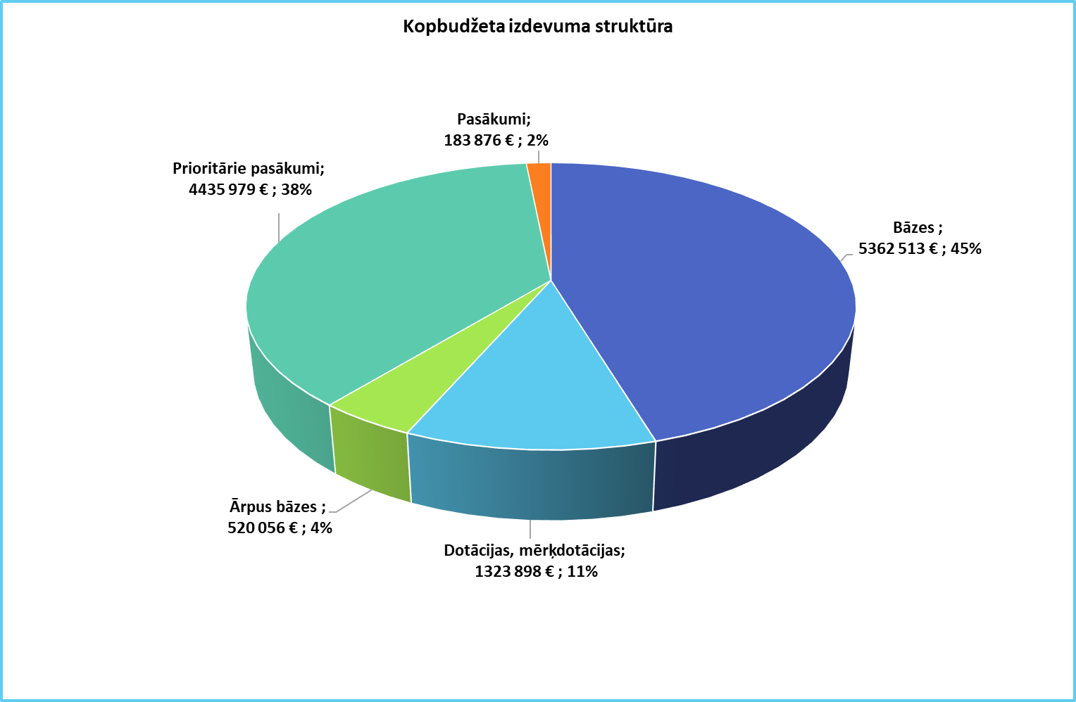

Pamatbudžets
Pamatbudžeta ieņēmumi 7’835’250 euro

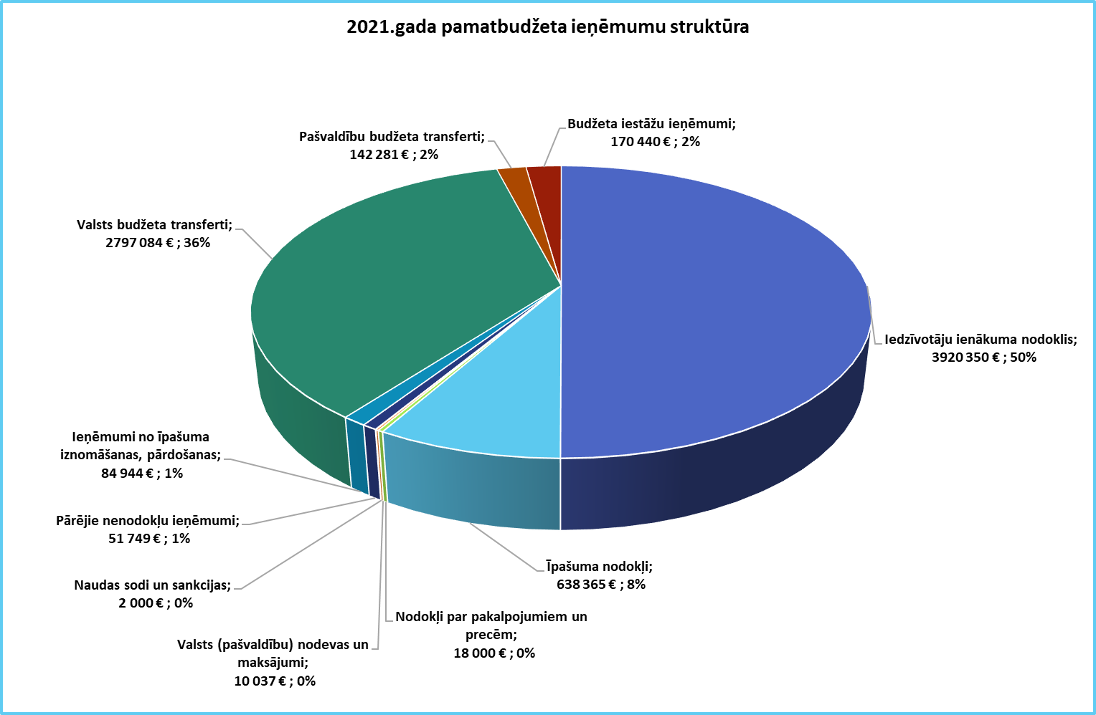

Svarīgākās no pamatbudžeta ieņēmumu pozīcijām:
- Iedzīvotāju ienākuma nodokļa prognoze 3’920’350 euro
- Ieņēmumi no izlīdzināšanas fonda 1’464’185 euro
- Nekustamā īpašuma nodokļa prognoze kopā ar soda naudām par nekustamā īpašuma nodokļa termiņu kavējumiem un nodokli par nekoptām lauksaimniecības zemēm 2020.gadā 638’365 euro
- Mērķdotācija pamata un vispārējās izglītības pedagogiem 8 mēnešiem 619’416 euro
- Mērķdotācija interešu izglītības pedagogiem 8 mēnešiem 29’369 euro
- Mērķdotācija piecgadīgo un sešgadīgo apmācībai 8 mēnešiem 76’736 euro
- Ieņēmumi no kultūras un sporta pasākumiem 40’162 euro
- Plānotie ieņēmumi no dabas resursu nodokļa 18’000 euro
- Plānotie ieņēmumi autoceļu fonda līdzekļiem 338’903 euro
- Plānotie ieņēmumi no ostas nodevas 38’500 euro
- Plānotā dotācija mūzikas skolas pedagogiem 129’710 euro
- Plānotā dotācija mākslas skolas pedagogiem 26’047 euro

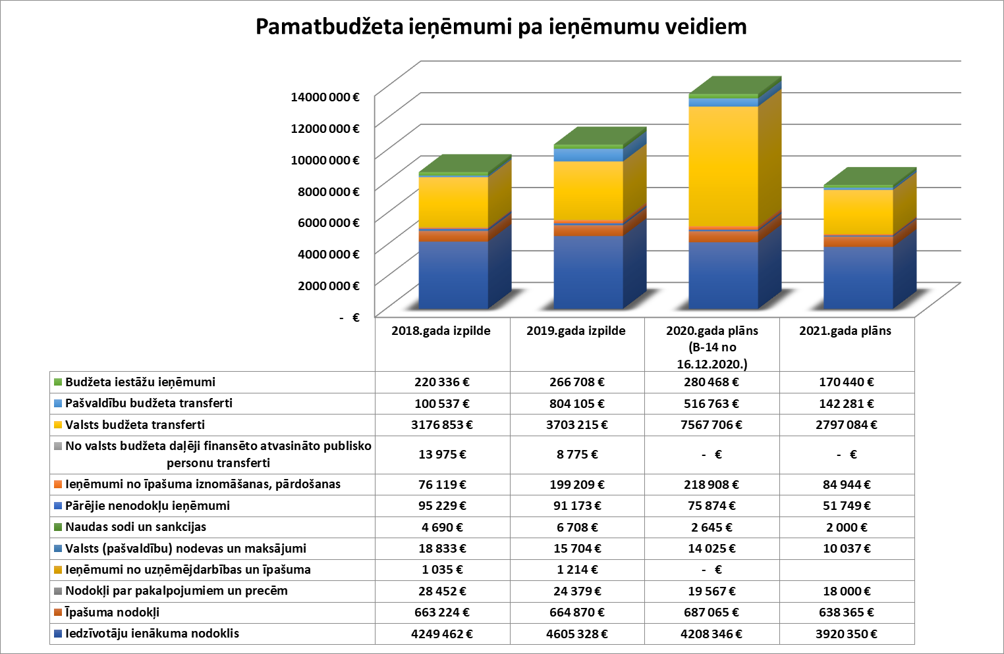

Pamatbudžeta izdevumi 11’826’322 euro

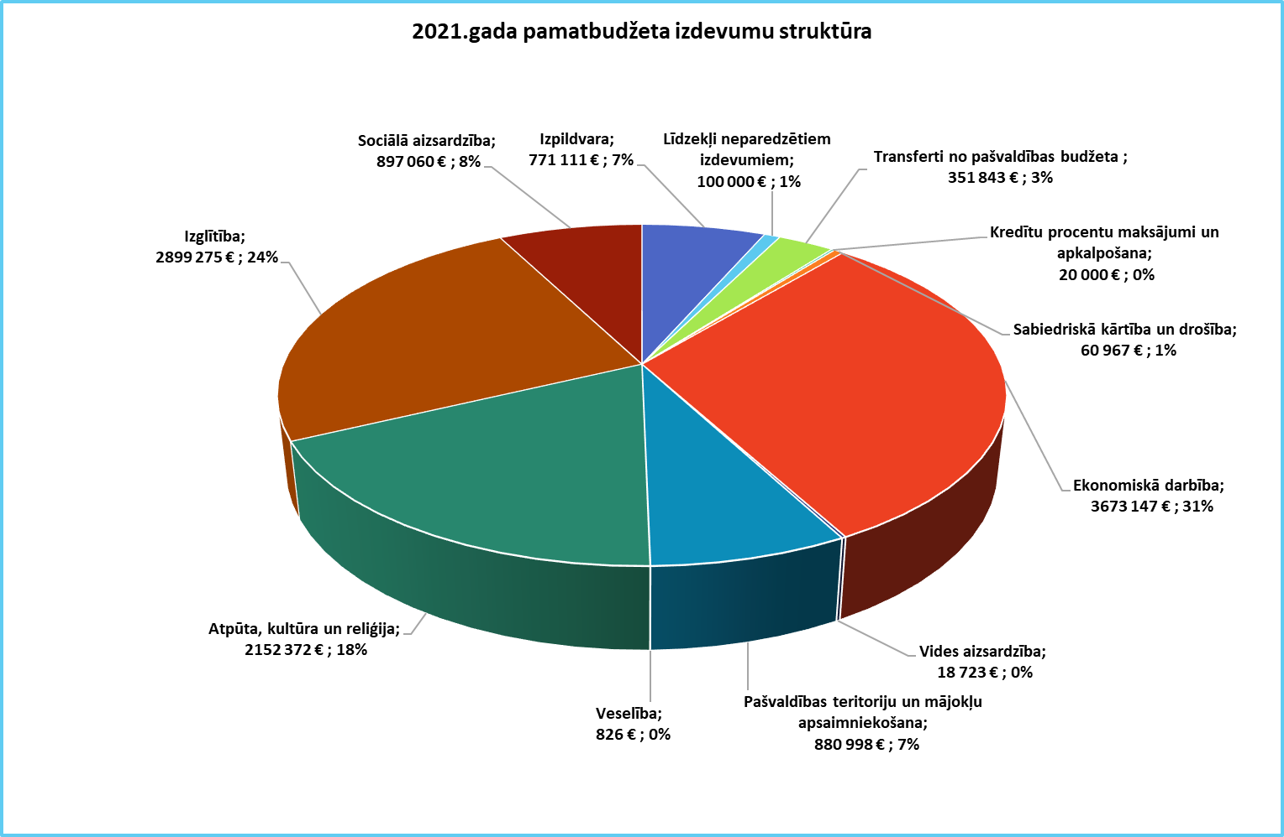

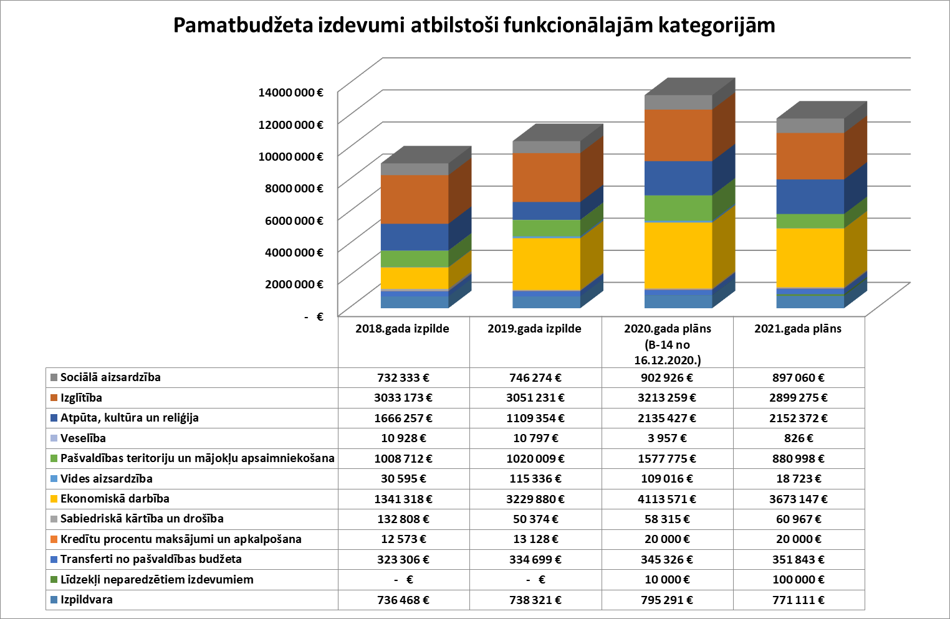

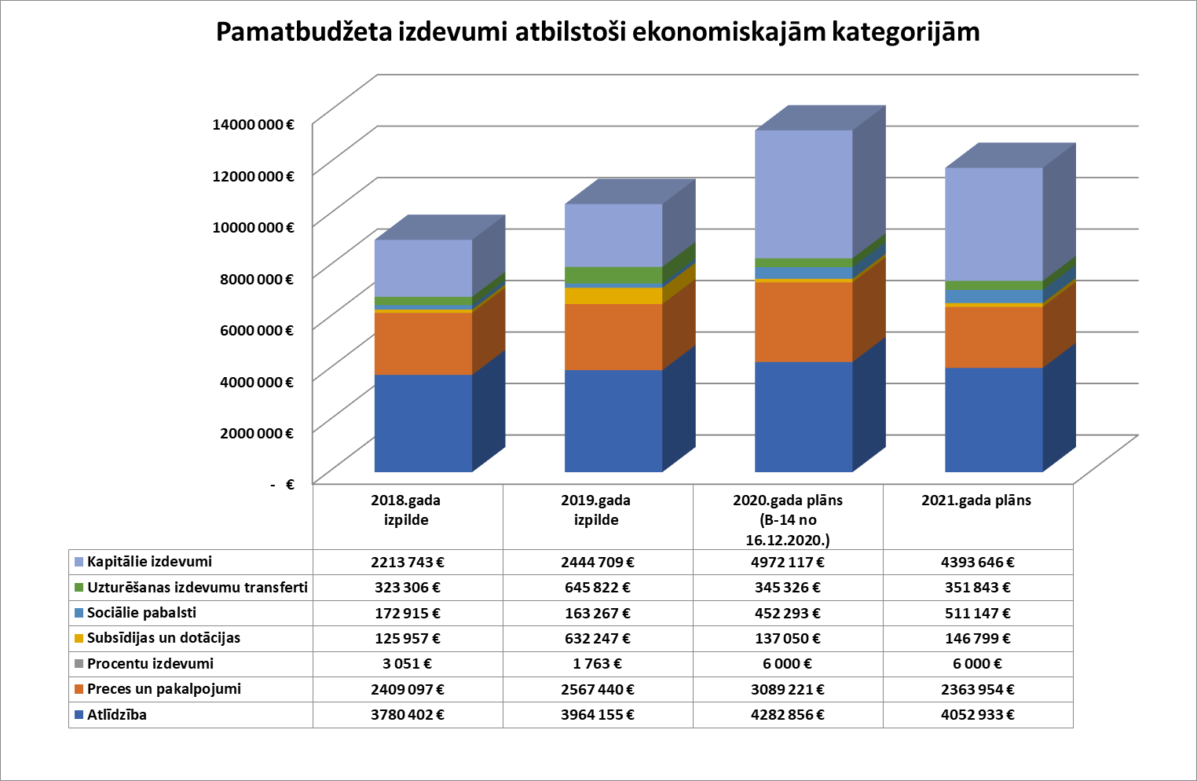

Svarīgākās no pamatbudžeta izdevumu pozīcijām:
- plānoto projektu realizēšanai 518’027 euro
- plānotiem prioritāriem pasākumiem 3’917’952 euro
- plānotiem ārpus bāzes pasākumiem 520’056 euro
- plānotiem kultūras un sporta pasākumiem 183’876 euro
- mērķdotācijas pamata un vispārējās izglītības pedagogiem 8 mēnešiem:
  - Liepupes pamatskolai 96’208 euro
  - Salacgrīvas vidusskolai 392’967 euro
  - Ainažu pamatskolai 130’241 euro
- mērķdotācijas interešu izglītības izglītības pedagogiem 8 mēnešiem:
  - Liepupes pamatskolai 4’725 euro
  - Salacgrīvas vidusskolai 20’374 euro
  - Ainažu pamatskolai 4’270 euro
- mērķdotācijas piecgadīgo un sešgadīgo apmācībai 8 mēnešiem:
  - Liepupes pamatskolas pirmsskolas grupām 16’265 euro
  - PII Vilnītis 54’554 euro
  - Ainažu pamatskolas pirmsskolas grupām 5’917 euro
- Valsts budžeta dotācija 1.-4.klašu ēdināšanai:
  - Liepupes pamatskolai 3’621 euro
  - Salacgrīvas vidusskolai 14’824 euro
  - Ainažu pamatskolai 3’500 euro
- Dotācija profesionālās ievirzes pedagogiem:
  - Mākslas skolas pedagogiem 26’047 euro
  - Mūzikas skolas pedagogiem 129’710 euro
- Pašvaldības finansējums pedagogu atalgojumam:
  - PII Vilnītis 124’482 euro
  - Liepupes pamatskolas pirmsskolas grupas pedagogiem 36’154 euro
  - Ainažu pamatskolas pirmsskolas grupu pedagogiem 26’350 euro
  - Ainažu pamatskolas pedagogiem 8 mēnešiem 10’241 euro
  - Liepupes pamatskolas pedagogiem 8 mēnešiem 16’607 euro
  - Mākslas skolas pedagogiem 8 mēnešiem 21’247 euro
  - Mūzikas skolas pedagogiem 8 mēnešiem 27’600 euro
- Pašvaldības finansējums interešu izglītības pedagogiem 8 mēnešiem:
  - PII Vilnītis 3’489 euro
  - Ainažu pamatskolai 2’083 euro
  - Liepupes pamatskolai 6’913 euro
  - Mūzikas skolai 11’455 euro
  - Mākslas skolai 1’562 euro
- Izglītības iestāžu uzturēšanas izdevumi:
  - PII Vilnītis 155’499 euro
  - Liepupes pamatskolai 259’691 euro
  - Ainažu pamatskolai 180’377 euro
  - Salacgrīvas vidusskolai 288’383 euro
  - Mūzikas skolai 27’600 euro
  - Mākslas skolai 21’247 euro
- Pašvaldības finansējums izglītības iestāžu pedagogiem 8 mēnešiem:
  - PII Vilnītis 127’794 euro
  - Ainažu pamatskolai 36’950 euro
  - Liepupes pamatskolai 53’749 euro
  - Mūzikas skolai 33’228 euro
  - Mākslas skolai 39’451 euro
- Pašvaldības izdevumi ēdināšanas dotācijām un transporta izdevumiem:
  - PII Vilnītis 51’045 euro
  - Liepupes pamatskola 65’892 euro
  - Ainažu pamatskola 33’498 euro
  - Salacgrīvas vidusskola 76’731 euro
- Tāmē pie izglītības speciālista rezervēts finansējums:
  - Pašvaldības finansējums interešu izglītības un profesionālās ievirzes izglītības iestāžu pedagogiem (septembris-decembris) 48’404 euro
  - Pašvaldības finansējums vispārizglītojošo izglītības iestāžu pedagogiem (septembris-decembris) 100’510 euro
- Valsts budžeta mērķdotācija māksliniecisko kolektīvu vadītājiem 8’826 euro
- Pašvaldības finansējums kolektīvu vadītājiem 70’460 euro
- Norēķini par izglītības iestāžu pakalpojumiem 334’575 euro
- Norēķini par sociālās palīdzības pakalpojumiem 232’140 euro
- Veco ļaužu mītnes Sprīdīši izdevumi 167’745 euro
- Sociālie pabalsti un mājas aprūpe 194’156 euro

- Aktivitātes, kuras tiek turpinātas no plānotā naudas atlikuma uz gada sākumu EUR 4’037’725, t.sk:
  - EUR 2’288’630 finansējums Salacgrīvas pilsētas Vidzemes, Viļņu un Pērnavas ielu 2,196 km kopgarumā atjaunošanai;
  - EUR 120’000 Salacgrīvas vidusskolas laukuma un kanalizācijas sistēmas sakārtošanai;
  - EUR 15’000 velo novietnei pie Salacgrīvas vidusskolas;
  - EUR 2’020 Salacgrīvas vidusskolas akreditācijai;
  - EUR 29’347 piebrauktuves izveidei pie Ainažu pamatskolas;
  - EUR 15’000 āra trenažieriem pie Ainažu pamatskolas;
  - EUR 1’800 ERASMUS+ noslēguma vizītes organizēšanai Liepupes pamatskolā;
  - EUR 7’000 Liepupes pamatskolas iekšpagalma laukuma uzlabošanai;
  - EUR 15’000 āra trenažieriem pie Liepupes pamatskolas;
  - EUR 350 grafikas darbnīca, meistarklases Mākslas skolā;
  - EUR 7’917 projektam “Deinstitucionalizācija un sociālie pakalpojumi personām ar invaliditāti un bērniem”;
  - EUR 10’000 Jauniešu biznesa plānu konkursam
  - EUR 4’860 atbalsts projektam “Ŗadīts Salacgrīvas novadā”;
  - EUR 191’802 Bocmaņa laukuma, Krīperu ielas un Kalna ielas labiekārtošanai;
  - EUR 60’507 Liepupes pagasta ceļu virsmas uzlabošana ar bitumena emulsijas dubulto virsmas apstrādi;
  - EUR 21’500 Murdu ielas Kuivižos uzlabošana ar bitumena emulsijas dubulto virsmas apstrādi;
  - EUR 25’300 Līdumi -Krastiņi ceļa virsmas uzlabošana ar bitumena emulsijas dubulto virsmas apstrādi;
  - EUR 20’240 Muižas ielas Lāņos virsmas uzlabošana ar bitumena emulsijas dubulto virsmas apstrādi;
  - EUR 17’763 Ainažu pilsētas ceļu virsmas uzlabošana ar bitumena emulsijas dubulto virsmas apstrādi;
  - EUR 75’192 trotuāra izbūve no Kuģa ielas līdz Igaunijas robežai Ainažos;
  - EUR 7’000 pieslēgumu A1 no Bocmaņu laukuma un Baznīcas ielas izveidošanai;
  - EUR 6’480 Silas ielas sakārtošanai;
  - EUR 30’000 laukuma pie Brīvā viļņa asfaltēšanai;
  - EUR 97’650 Krasts ielas Salacgrīvā bruģēšanai;
  - EUR 49’347 slēgto grāvju izveidošana Rīgas ielā Salacgrīvā;
  - EUR 4’000 Lašu ielas sakārtošanai;
  - EUR 15’000 piebraucamā ceļa izbūve Tirgus ielā;
  - EUR 5’232 Zivju dīķu ierīkošanas Krāsotāju ielā 6, Salacgrīvā projekta izstrādei;
  - EUR 21’620 Kuģu ielas takas būvniecība Ainažos;
  - EUR 41’548 Zvejnieku parka ziemeļu takas atjaunošana;
  - EUR 10’000 kāpņu izgatavošana pie Dzelzs tilta un Kājnieku tilta;
  - EUR 723 noeju uz jūru soliņu uzgatavošanai;
  - EUR 1’107 solu izgatavošana (pilsētas ainavas tāmē);
  - EUR 3’300 Žoga uzstādīšana starp dzīvojamām mājām u n Maxima;
  - EUR 49’201 Tūjas autobusu pieturas apļa labiekārtošanai;
  - EUR 59’001 celiņu sakārtošana pie PII Vilnītis, Mūzikas un Mākslas skolas;
  - EUR 3’649 derīgo izrakteņu atlikušo krājumu aprēķināšanai atradnēs “Dambji 1” un “Stienūži”;
  - EUR 667’338 Zvejnieku parka stadiona otrās kārtas izbūvei;
  - EUR 16’422 Salacgrīvas bibliotēkas ēkas remontam;
  - EUR 3’906 Lauvu TN vadītājas kabineta remontam;
  - EUR 8’080 Salacgrīvas kultūras nama 1.stāva piebūves margu atjaunošanai;
  - EUR 9’000 Salacgrīvas kultūras nama fasādes atjaunošanai;

Rezerves fonds 100’000 euro

Finansēšana
- EUR 4’308’957 naudas atlikums uz gada sākumu
- Plānotie kredīti:
  - EUR 400’000 projekta "Vidzemes piekrastes kultūras un dabas mantojuma iekļaušana tūrisma pakalpojuma izveidē un attīstībā - "Saviļņojošā Vidzeme" turpināšanai;
  - EUR 82’582 projekta "Kanalizācijas pieslēgumu nodrošināšana mājsaimniecībām Salacgrīvas novadā " turpināšanai.
- EUR 561’504 esošo kredītu pamatsummas atmaksa.
- EUR 238’963 naudas atlikums uz gada beigām investīciju projektu īstenošanai un līdzfinansēšanai.

Salacgrīvas novada domes pārskats par aizņēmumiem un atmaksājamām kredīta summām

Nr. p.k. | Mērķis | Parakstīšanas datums | Apmaksas termiņš | Neapmaksātā summa uz 01.01.2021. | Atmaksājams 2021.gadā | Neapmaksātā summa uz 01.01.2022.
1 | KF ūdenssaimniecības attīstība Austrumlatvijas upju baseinos īstenošanai | 19.12.2008. | 20.08.2028. | 200 321 € | 25 857 € | 174 464 €
2 | PII Randa renovācija | 04.11.2005. | 20.01.2025. | 49 658 € | 11 725 € | 37 933 €
Nr. p.k. | Mērķis | Parakstīšanas datums | Apmaksas termiņš | Neapmaksātā summa uz 01.01.2021. | Atmaksājams 2021.gadā | Neapmaksātā summa uz 01.01.2022.
3 | KPFI projekta "Siltumnīcefekta gāzu emisijas samazināšana Salacgrīvas novada pašvaldības publisko teritoriju apgaismojuma infrastruktūrā" īstenošanai | 21.05.2015. | 20.05.2035. | 44 254 € | 3 052 € | 41 202 €
4 | SIA "Salacgrīvas ūdens" pamatkapiāla palielināšanai ERAF projektu īstenošanai Svētciemā, Vecsalacā, Korģenē un Ainažu pilsētā | 21.08.2015. | 20.08.2035. | 215 468 € | 14 608 € | 200 860 €
5 | Valmieras ielas atjaunošanai | 05.07.2016. | 20.06.2036. | 140 678 € | 9 076 € | 131 602 €
6 | Autotransporta iegādei pašvaldības autonomo funkciju veikšanai | 22.07.2016. | 20.07.2023. | 55 605 € | 20 220 € | 35 385 €
7 | Salacgrīvas pilsētas Rīgas ielas pārbūve | 11.05.2017. | 20.05.2037. | 118 008 € | 7 152 € | 110 856 €
8 | ELFLAprojekts "Vieta pozitīvām emocijām" realizēšanai | 14.07.2017. | 22.07.2022. | 7 938 € | 4 536 € | 3 402 €
9 | Projekta "Ainažu pilsētas Jāņa Asara un Valdemāra ielu asfalta seguma atjaunošana" īstenošanai | 31.08.2017. | 20.08.2037. | 35 912 € | 2 144 € | 33 768 €
10 | Ceļu un to kompleksa investīciju projekta "Ielu apgaismojuma izbūve Salacgrīvas novadā" īstenošanai | 23.05.2018. | 20.05.2038. | 54 740 € | 3 128 € | 51 612 €
11 | Līdzfinansējuma nodrošināšana EJZF projekta "Kultūras mantojuma saglabāšana Zvejnieku parkā" īstenošanai | 29.06.2018. | 20.06.2038. | 49 000 € | 2 800 € | 46 200 €
12 | Investīciju projektu īstenošanai | 21.06.2018. | 20.06.2034. | 1 852 320 € | 180 652 € | 1 671 668 €
13 | Investīciju projektu īstenošanai | 21.06.2018. | 20.03.2029. | 190 286 € | 64 072 € | 126 214 €
14 | Ielu, autoceļu un saistītās infrastruktūras rekonstrukcija | 02.07.2018. | 20.06.2038. | 94 075 € | 5 300 € | 88 775 €
15 | Salacgrīvas novada ceļu un to kompleksa investīciju projektu īstenošanai | 21.08.2018. | 20.08.2038. | 159 538 € | 8 988 € | 150 550 €
16 | Izglītības iestādes jumta pārbūve Salacgrīvas novada Liepupes pagastā "Veiksmes" | 06.08.2018. | 20.08.2038. | 105 790 € | 5 960 € | 99 830 €
17 | SIA "Salacgrīvas ūdens" pamatkapiāla palielināšanai līdzfinansējuma nodrošināšanai KF projektam " Ūdensaimniecības infrastruktūras attīstība Salacgrīvas pilsētā, 3.kārta" īstenošanai | 25.09.2018. | 20.09.2028. | 271 007 € | 15 268 € | 255 739 €
Nr. p.k. | Mērķis | Parakstīšanas datums | Apmaksas termiņš | Neapmaksātā summa uz 01.01.2021. | Atmaksājams 2021.gadā | Neapmaksātā summa uz 01.01.2022.
18 | Interreg projekta "Ūdens emisijas un to samazināšana ciemu kopienās - Baltijas Jūras Reģionu piekrastes ciemi kā pilotteritorijas" īstenošanai | 19.12.2018. | 20.12.2038. | 16 120 € | 1 612 € | 14 508 €
19 | ERAF projekta "Uzņēmējdarbībai nozīmīgas infrastruktūras attīstība Salacgrīvas novada Salacgrīvas pagasta Svētciemā" īstenošanai | 03.04.20219. | 20.03.2029. | 41 151 € | 4 988 € | 36 163 €
20 | ELFLA projekta "Salacgrīvas novada grants ceļu pārbūve" īstenošanai | 15.04.2019. | 20.03.2039. | 617 054 € | 33 797 € | 583 257 €
21 | ERAF projekta "Uzņēmējdarbībai nozīmīgas infrastruktūras attīstība Salacgrīvas pilsētā" īstenošanai (Transporta iela) | 15.05.2019. | 20.04.2039. | 395 752 € | 21 392 € | 374 360 €
22 | ERAF projekta "Energoefektivitātes paaugstināšana Salacgrīvas novada domes ēkā" īstenošanai | 15.05.2019. | 20.04.2039. | 98 925 € | 5 335 € | 93 590 €
23 | SIA Salacgrīvas ūdens pamatkapitāla palielināšana KF projekta "Ūdenssaimniecības infrastruktūras attīstība Salacgrīvas pilsētā, 3.kārta" īstenošanai | 15.05.2019. | 20.04.2039. | 88 874 € | 4 804 € | 84 070 €
24 | Projekta "Salacgrīvas Meldru un Lašu ielu seguma atjaunošana" īstenošanai | 22.05.2019. | 20.05.2039. | 85 100 € | 4 600 € | 80 500 €
25 | Līdzfinansējuma nodrošināšanai Salacgrīvas ostas pārvaldei Latvijas- Igaunijas pārrobežu sadarbības programmas projekta " Uzlabota jahtu ostu infrastruktūra un ostu tīkla attīstība Igaunijā un Latvijā" īstenošanai | 22.05.2019. | 20.05.2039. | 252 340 € | 13 640 € | 238 700 €
26 | SAM 5.5.1.projekta "Vidzemes piekrastes kultūras un dabas mantojuma iekļaušana tūrisma pakalpojuma izveidē un attīstībā - Saviļņojošā Vidzeme" (darbi un kredīta izņemšana procesā) | 30.06.2020. | 20.06.2040. | 682 611 € | 26 529 € | 656 082 €
28 | Projekts "Klimatu pārmaiņu mazināšana Salacgrīvas novada ielu apgaismojuma infrastruktūrā" | 01.07.2020. | 20.06.2030. | 160 073 € | 12 955 € | 147 118 €
Nr. p.k. | Mērķis | Parakstīšanas datums | Apmaksas termiņš | Neapmaksātā summa uz 01.01.2021. | Atmaksājams 2021.gadā | Neapmaksātā summa uz 01.01.2022.
29 | Projekta "Salacgrīvas novada Jennu ceļa pārbūve" (darbi un kredīta izņemšana procesā) | 07.05.2020. | 20.06.2040. | 251 594 € | 20 394 € | 231 200 €
30 | Projekta “Gājēju ietves, stāvlaukumu, ielas apgaismojuma un pieturas paviljona rekonstrukcija pie Liepupes pamatskolas” realizēšanai | 13.08.2020. | 20.07.2030. | 144 802 € | 7 822 € | 136 980 €
31 | Projekta "Bocmaņa laukuma, Krīperu un Kalna ielas pārbūve, Salacgrīvā, Salacgrīvas novadā" realizēšanai (darbi un kredīta izņemšana procesā) | 07.09.2020. | 20.09.2030. | 212 250 € | 11 455 € | 200 795 €
32 | Projekta "Vecais bākas placis" īstenošanai (darbi un kredīta izņemšana procesā) | 09.09.2020. | 20.08.2030. | 141 448 € | 7 643 € | 133 805 €
33 | Projekta ''Kanalizācijas pieslēgumu nodrošināšana mājsaimniecībām Salacgrīvas novadā" | Plānots |  | 82 582 € |  | 82 582 €
 | KOPĀ |  |  | 6 915 274 € | 561 504 € | 6 353 770 €

Salacgrīvas novada domes pārskats par galvojumiem
Nr. p.k. | Mērķis | Parakstīšanas datums | Apmaksas termiņš | Neapmaksātā summa uz 01.01.2021. | Atmaksājams 2021.gadā | Neapmaksātā summa uz 01.01.2022.
1 | Notekūdeņu apsaimniekošana investīciju projekta īstenošana SIA "Salacgrīvas ūdens" | 05.08.2019 | 20.07.2039 | 218317 € | 11748 € | 206569 €

